11/24-02

Rohr bleibt!

Video Guard sorgt für Sicherheit beim Leitungsbau

Sie wurde in den letzten Jahren extrem vernachlässigt: die unterirdische Leitungsinfrastruktur. Der akute Handlungsbedarf führt zu vollen Auftragsbüchern bei vielen Kanalsanierungsbetrieben. Bei den Arbeiten kommt wertvolles Gerät zum Einsatz. Oftmals sind zudem Neurohre zu verlegen, die im unmittelbaren Umfeld der Maßnahme gelagert werden. Material und Maschine sind dabei unabkömmliche Faktoren, um das Projekt erfolgreich durchführen zu können – ein Diebstahl stört den Ablauf empfindlich. Kolonnen müssen umgeplant werden und an anderer Stelle eingesetzt werden. Wiederbeschaffung kostet Zeit und Geld. Hier setzt Video Guard an. Das kamerabasierte System schützt mit intelligenter Software einen fest definierten Überwachungsbereich. So lassen sich Maschinen und Material sicher lagern.

Im Leitungsbau und der Kanalsanierung wird mit technischer Präzision und leistungsstarken Werkzeugen gearbeitet. So kommen auf diesen Baustellen unter anderem Druckluft-, Hydraulik- und Elektrowerkzeuge, wie Schneidwerkzeuge, Bohrmaschinen und Ventilatoren zum Einsatz, um Rohre zu verlegen, Gräben auszuheben und Brunnen zu bohren. Bauwerkzeuge und Rohre liegen dabei oftmals unbeaufsichtigt auf der Baustelle – eine gute Gelegenheit für Diebe. So waren von rund 5,63 Millionen erfassten Straftaten in Deutschland im Jahr 2022 die meisten Straftaten Diebstahl- und Raubdelikte. Damit es beim Leitungsbau und in der Kanalsanierung nicht zu Verzögerungen aufgrund von Diebstahl kommt oder unbefugte Personen die Baustelle betreten, hat sich das Aufstellen eines Video Guard-Kameraturms bewährt.

Denn das Überwachsungssystem „Video Guard“ sichert mit seinen hochauflösenden Kameras und Videoanalytik das Baugelände rund um die Uhr. Mithilfe der Infrarotscheinwerfer ist auch eine klare Sicht bei Nacht möglich. Durch den bis zu drei Meter hohen Turm werden nicht nur Diebstähle verhindert, sondern auch unbefugtes Betreten des Geländes sofort erkannt. Bei einem Vorfall sendet das System umgehend Benachrichtigungen an die Leitstelle. Diese ist rund um die Uhr mit erfahrenen Mitarbeiterinnen und Mitarbeitern besetzt. Sie ergreifen bei einem eingehenden Alarm in kürzester Zeit Maßnahmen, um mögliche Unfälle oder Diebstahlsdelikte zu vermeiden. Dies verbessert die Sicherheit der Baustelle erheblich und trägt dazu bei, dass die Baumaßnahme planmäßig und ohne größere Störungen abläuft. So wird nicht nur die Arbeitszeit der Bauprofis effizient genutzt, sondern auch Kosten gespart, die bei Diebstahl oder unerwarteten Verzögerungen anfallen.

Insbesondere wenn eine hohe Auftragsdichte vorherrscht, ist das verfügbare Personal zeitlich meist eng verplant. Hier zeigt sich, dass das frühzeitige Einplanen einer effizienten Bewachung ein wichtiger Baustein ist, um den sorgsam erarbeiten Plan zu stützen. Denn im Falle eines Diebstahls fehlen nicht nur die Maschinen oder das Material – die entstehenden Verzögerungen und der Aufwand der Wiederbeschaffung sind oftmals besonders schwerwiegend. So müssen beispielsweise Lieferzeiten von Rohren berücksichtigt werden und das Personal, das dieses einbauen sollte, ist bereits für eine andere Baustelle verplant. Ein vorsorgendes Handeln und die entsprechende Bewachung wertvoller Gegenstände durch Systeme wie Video Guard sind somit empfehlenswert.
ca. 3.300 Zeichen

Über Video Guard:
Video Guard umfasst eine Vielzahl mobiler Videobewachungslösungen inklusive Leitstellen- und Interventionsorganisation. Die Systeme dienen der Vermeidung geschäftsschädigender Vorfälle wie Diebstahl, Vandalismus und Baufortschrittsverzug. Sie werden insbesondere zum Schutz von Baustellen, Logistikflächen, kritischen Infrastrukturen sowie im Eventbereich eingesetzt. Angeboten wird Video Guard von der International Security GmbH mit Sitz im ostfriesischen Hesel und der BLÖMEN Verkehrs- und Sicherheitstechnik GmbH aus Gescher.

Bildunterschriften
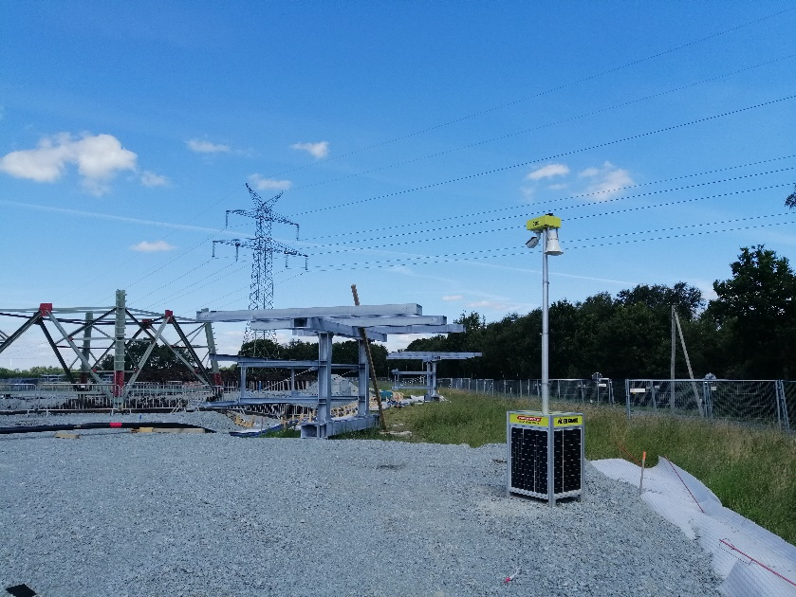
[PR_24-02 Video Guard]
Das Überwachungssystem „Video Guard“ sorgt für eine durchgängige Sicherheit – und das bei Tag und Nacht.
Foto: Video Guard

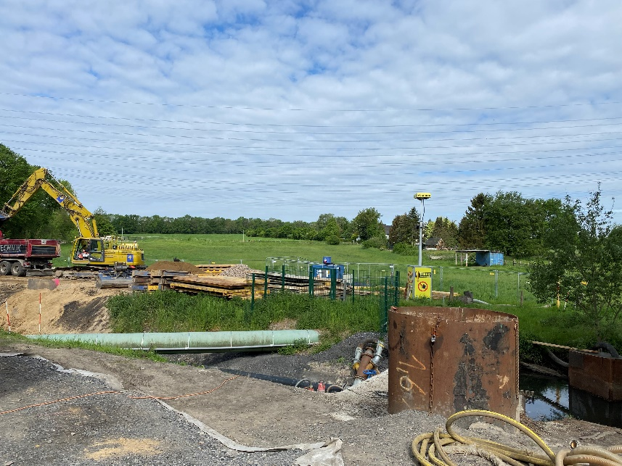
[PR_24-02 Bau]
Der bis zu drei Meter hohe Kameraturm erkennt unbefugtes Betreten des Geländes umgehend und verhindert dadurch Diebstähle, Vandalismus und Unfälle.
Foto: Video Guard

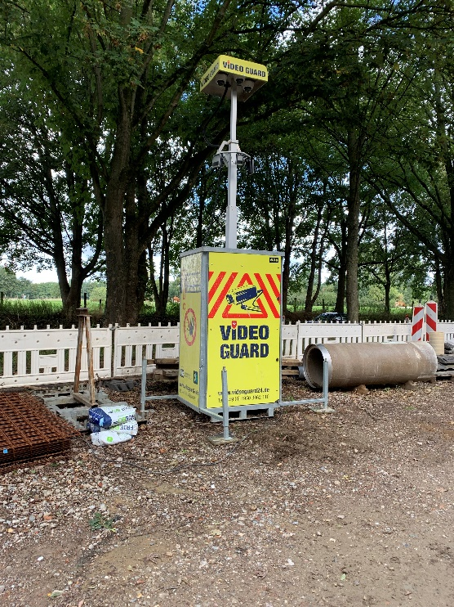
[PR_24-02 Kameraturm]
Der Turm ist klar erkennbar und schreckt potentielle Täter so auch schon optisch ab.
Foto: Video Guard

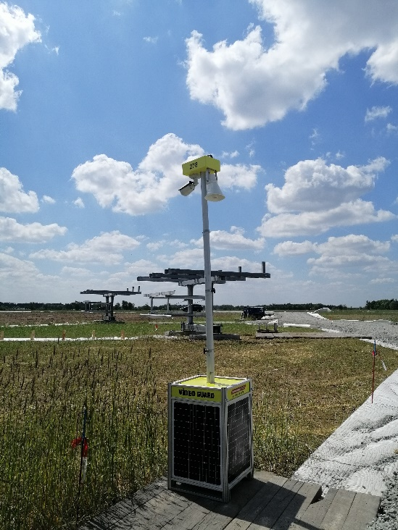
[PR_24-02 Sicherheitssystem]
Mithilfe der integrierten Lautsprecher kann die Alarmzentrale unmittelbar in das Geschehen vor Ort eingreifen und Unbefugte ansprechen.
Foto: Video Guard

Rückfragen beantwortet gern:

BLÖMEN Verkehrs- und
Sicherheitstechnik GmbH
Benno Blömen
Tel. +49 (2542) 86 960 10
eMail: benno.bloemen@bloemen-vus.de
www.bloemen-vus.de
ISG International Security GmbH

Jörn Windler
Tel. +49 (4950) 8062 23
eMail: j.windler@videoguard24.de
www.videoguard24.de

Kommunikation2B

Mareike Wand-Quassowski
Tel. +49 (231) 330 49 323
eMail: m.quassowski@kommunikation2b.de
www.kommunikation2b.de

